Indice des prix à la consommation - | ville de Tétouan
En Mai 2026, l’indice des prix à la consommation des ménages de la ville de Tétouan a décru de 0.7% par rapport au mois précédent. En glissement annuel, il a accru de 2.4%.

Sur un mois, l’indice des prix des produits alimentaires a diminué de 1.7% en Mai 2026 par rapport à Avril 2026, résultat de la baisse des prix des «Légumes» de 7.8%, des «Fruits» de 2.7%, des «Poisson et fruits de mer» de 1.2%, du «Lait, fromage et œufs» de 1%, des «Viande» de 0.9%, des «Eaux minerales, boissons rafraichissantes, jus de fruits et de légumes (nd)» de 0.7%, du «Café, thé et cacao» de 0.3% et des «Produits alimentaires n.c.a.» de 0.2%.
En revanche, la variation mensuelle de l’indice des produits non alimentaires a accru de 0.1% en raison de la hausse des prix des divisions suivantes: des «Logement, eau, gaz, électricité et autres combustibles» de 1.4%, des «Biens et services divers» de 0.5% et des «Communications» de 0.2%. Aussi la baisse des prix des divisions suivantes : des «Transports» de 1.2%, des «Loisirs et culture» de 0.8%, des «Articles d’habillement et chaussures» de 0.7%, des «Meubles, articles de ménage et entretien courant du foyer» de 0.6% et des «Restaurants et hôtels» de 0.5%. Ainsi que, la stagnation des indices des autres divisions n’ont pas impacté l’évolution générale.
Sur un an, l’indice des prix des produits alimentaires a accru de 0.8% en Mai 2026 par rapport à Mai 2025, sous l’effet de l’augmentation des prix des «Viande» de 12%, des «Fruits» de 6.3%, des «Poisson et fruits de mer» de 5.2%, des «Tabac» de 4%, des «Légumes» de 3%, des «Produits alimentaires n.c.a.» de 2.1%, des «Sucre, confiture, miel, chocolat et confiserie» de 1.6%, du «Café, thé et cacao» de 0.8% et des «Eaux minerales, boissons rafraichissantes, jus de fruits et de légumes (nd)» de 0.6%. Par ailleurs, la diminution des prix des «Huiles et graisses» de 22.6%, du «Lait, fromage et œufs» de 3% et des «Pain et céréales» et des «Services de restauration» de 0.2% et la stagnation des prix NA n’ont pas affecté l’évolution générale.
De même, la variation annuelle de l’indice des produits non alimentaires a augmenté de 3.9%. Alors que la variation des prix des divisions qui constituent les produits non alimentaires a fluctué entre une diminution de la division des «Loisirs et culture» de 1.1% et une augmentation de la division des «Transports» de 13.6%
3- Évolution du taux de la variation annuelle (%) de l’indice des prix à la consommation pour le mois De Mai
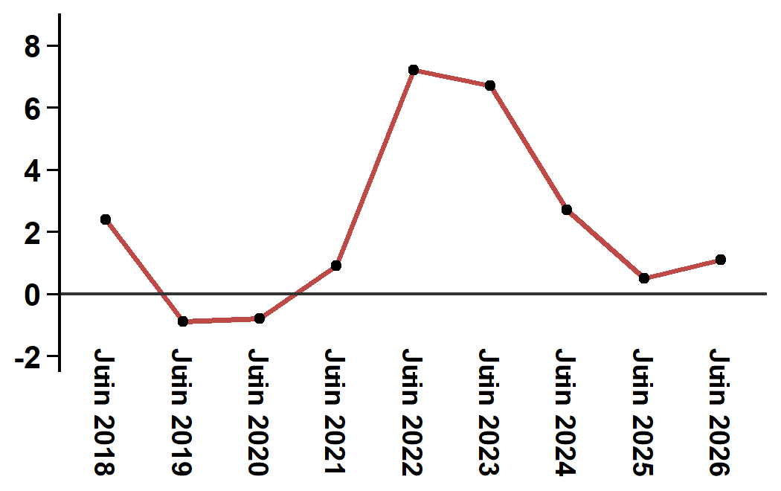
Lecture: En Mai 2026, l’indice des prix à la consommation a augmenté de 2.4% par rapport à Mai 2025
4- Évolution de la variation mensuelle (%) de l’indice des prix à la consommation
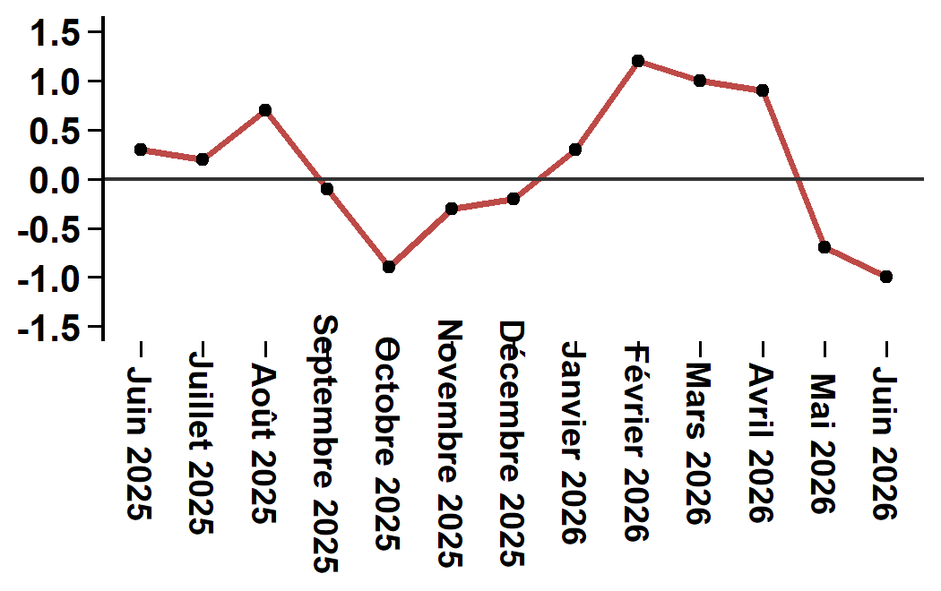
Lecture: En Mai 2026, l’indice des prix à la consommation a diminué de 0.7% par rapport à Avril 2026

Tableau 3: Indice des prix à la consommation de la ville de Tétouan: Mai 2026 (base 2017: 100)
Divisions de produits | Pondérations | Indices mensuels |  |  |  |  | Variation (%)
 |  | Juin 2025 | Mars 2026 | Avril 2026 | Mai 2026 | Juin 2026 | 1 mois | 3 mois | 12 mois
Produits alimentaires | 40,725 | 133,9 | 136,3 | 136,5 | 134,2 | 132,1 | -1,6 | -3,1 | -1,3
01 - Produits alimentaires et boissons non alcoolisées | 38,964 | 133,3 | 135,7 | 135,8 | 133,4 | 131,2 | -1,6 | -3,3 | -1,6
02 - Boissons alcoolisées et tabac | 1,761 | 146,1 | 150,5 | 152,0 | 152,0 | 152,0 | 0,0 | 1,0 | 4,0
Produits non alimentaires | 59,275 | 110,8 | 113,0 | 114,8 | 114,9 | 114,3 | -0,5 | 1,2 | 3,2
03 - Articles d'habillements et chaussures | 5,835 | 113,2 | 114,7 | 114,0 | 113,2 | 112,2 | -0,9 | -2,2 | -0,9
04 - Logement, eau, gaz, électricité et autres combustibles | 14,202 | 109,2 | 109,5 | 109,5 | 111,0 | 110,8 | -0,2 | 1,2 | 1,5
05 - Meubles, articles de ménages et entretien courant du foyer | 5,602 | 110,6 | 111,5 | 111,9 | 111,2 | 111,6 | 0,4 | 0,1 | 0,9
06 – Santé | 6,594 | 103,5 | 103,4 | 103,0 | 103,0 | 103,0 | 0,0 | -0,4 | -0,5
07 – Transport | 7,416 | 110,6 | 115,0 | 127,1 | 125,6 | 121,8 | -3,0 | 5,9 | 10,1
08 – Communications | 2,560 | 97,6 | 96,8 | 97,1 | 97,3 | 97,3 | 0,0 | 0,5 | -0,3
09 - Loisirs et culture | 2,432 | 106,8 | 106,3 | 106,5 | 105,6 | 105,6 | 0,0 | -0,7 | -1,1
10 – Enseignement | 5,358 | 116,8 | 129,5 | 129,5 | 129,5 | 129,5 | 0,0 | 0,0 | 10,9
11 - Restaurants et hôtels | 2,468 | 115,8 | 116,6 | 123,5 | 122,9 | 123,1 | 0,2 | 5,6 | 6,3
12 - Biens et services divers | 6,808 | 119,3 | 121,2 | 122,1 | 122,7 | 122,4 | -0,2 | 1,0 | 2,6
Indice général | 100,000 | 120,3 | 122,6 | 123,7 | 122,8 | 121,6 | -1,0 | -0,8 | 1,1
Source: Haut-Commissariat au Plan, Direction de la Statistique – Enquête Nationale sur les Prix à la Consommation.
Angle Avenue Ibn Tachafine et Avenue Ibn Toumart B.P.104 Tanger
****Tél:0539940698****Fax:0539940364 Site Web: www.hcp.ma/region-tanger Email:hcp.dr.tanger@hcp.ma
:::

